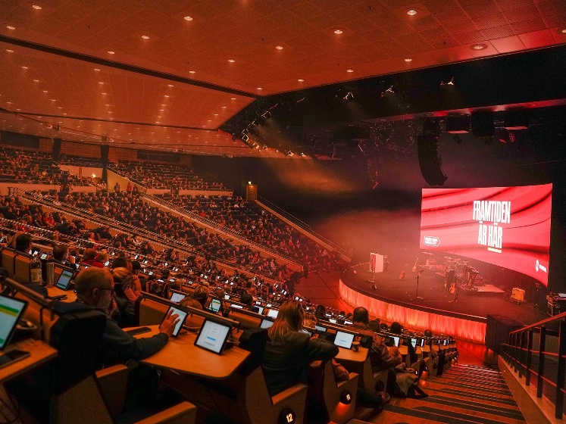

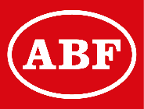


MÅLGRUPP:
Alla medlemmar med eller utan fackligt uppdrag.
INNEHÅLL:
Var med och påverka IF Metall!
Vill du att IF Metall driver någon speciell fråga framöver?
Under utbildning får du lära dig vad en motion är, hur man skriver en motion samt hur den kan påverka IF Metalls arbete inom organisationen, på arbetsplatsen och i samhället.

KURSTILLFÄLLE DATUM KURSPLATS SISTA ANSÖKAN
1 26 okt SKF 25 september

Ber

Skriv motion
ANMÄLAN:
Sker i första hand genom studieorganisatören på din arbetsplats.
Anmälan kan även ske via e-post till: studiergoteborg@ifmetall.se
ERSÄTTNING:
IF Metall står för måltider, lokal, handledare och material under kursen samt betalar ut ett skattefritt stipendium på 1 112 kr/dag.

